令和6年度樹木医技術普及講座 とことん樹木診断実習［応用編］ | 申込書

【留意事項】 必ずお読みください！
■開催日：令和6年5月22日（水）～ 24日（金）3日間
■申込締切：令和6年3月18日（月）～5月13日（月）（先着40名）（参加要件は、原則、樹木医資格認定者となります）
○受付通知は、令和6年4月1日より順次お送りします。受講のキャンセルについてはHPをご確認ください。
○基礎編（R06/2/7～9）の参加者は、１割引き（39,600円）となります。
○申込書の到着確認は送信側（ご自身）機器にて確認いただき、当方への問い合わせはご遠慮ください。

【申込者】▼必要事項をすべてご記入ください。
ふりがな |  |  |  |  |  |  |  |  |  | 申込日 |  |  |  |  | 令和 年 月 日
氏 名 |  |  |  |  |  |  |  |  |  | ［基礎編］2/7～9  参加の有無 |  |  |  |  | □参加しました □してません
↓CPD登録希望の方は下欄にご記入ください（記載がない場合は登録は行いません）。
※建設系CPD証明書は講座会場にてお渡し致します。
CPD登録  希望者のみ |  | 造園  （12桁） |  |  |  |  |  |  |  |  |  |  |  |  |  | 樹木医  登録番号
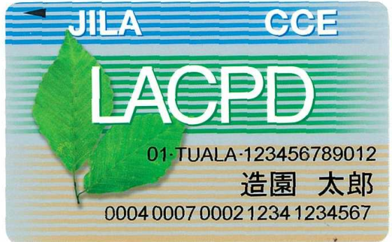

受講料の振込票 貼付欄 | ★この太枠内に振込票の控えを貼付してください。  ・受講料：通常の参加者44,000円（税込）、基礎編の参加者：39,600円（税込）  ・受講料は前払いです。振込票の控え〔①振込（予定）日、②振込先口座、③振込金額、④振込依頼人名等が表示されたもの〕を貼付するか、それに準ずるものを添付してください。  ・支払いに請求書が必要な方は「講座事務局」までご連絡ください。
≪振込先≫
銀 行 |  |  |  | 郵便局
振込銀行名 |  | 三菱ＵＦＪ銀行  虎ノ門中央支店（３３２） |  | 口座記号  口座番号 | ００１４０－６－２５０１４４
預金の種別 |  | 普通預金 |  | 加入者名 | （一財）日本緑化センター
口座名 | 受取人名カナ | ザイ）ニホンリヨツカセンター
 | 受取人名 | 一般財団法人日本緑化センター |  | 通信欄 | とことん樹木診断実習  （応用編）受講料
口座番号 |  | ０１４３２６１
★ネットバンキングをご利用の方・振込票の貼り付けが困難な方は、下表にご記入ください。
振込名義
振込金額
振 込 日 | 令和 年 月 日
振 込 先 | 三菱UFJ銀行 ・ 郵便振替 ←振込んだ方を○で囲んでください

【テキスト等送付先】▼すべてご記入ください。
住 所  （必須） | 〒 － | 電話： － －
領収書（必要な方は必ず宛名を記入ください） |  |  | □不要 □必要（宛名： ）
担当者名（申込者と異なる場合に記入）
E－mail（Bccで受け取り可能なアドレスを記入）

【申込書送り先・問い合わせ】▼（一財）日本緑化センター講座事務局 高村・小田川
電話・メール | TEL 03-6457-5218（平日10：00～17：30）、FAX 03-6457-5219、jumokui@jpgreen.or.jp

